放射科预约制度、检查流程及注意事项
一、预约制度
CT室预约登记制度
1．预约时应先审查申请单的填写是否符合要求，不符合者应补填清楚。
2．注意轻重、急缓，急诊病人应当即安排检查。
3．发给患者预约单并说明注意事项。
4．向患者及家属解释CT扫描有关事项，并耐心回答咨询。

MRI室预约登记制度
1．预约时应先审查申请单的填写是否符合要求，不符合者应补填清楚。
2．注意轻重、急缓，急诊病人应当即安排检查。
3．发给患者预约单并说明注意事项。
4．向患者及家属解释MRI扫描有关事项，并耐心回答咨询。
二、检查、取片流程
1.所有患者持就诊卡或申请单到登记窗口登记、预约、排队，分诊到检查机房等待检查（急诊患者优先检查）。
2.特殊检查患者（消化道、泌尿系造影，增强CT、CT血管造影等）依据预约检查时间做好相应检查前准备按时到检查机房做检查。
3.等候检查时请拿好自己的申请单坐到指定候诊位置静听医生呼叫您的姓名，请不要大声喧哗！
4. 消化道、泌尿系造影，增强CT、CT血管造影等特殊检查时间过长请患者耐心等待。
5.检查时请配合医生指导，以便检查顺利进行，检查中如有不适请及时告知医生以便及时妥善处理。
6.特殊检查需要引入造影剂，检查时请仔细阅读知情同意书如有疑问请提前告知！
7.检查结束，请按技师指导取胶片和打印报告单。特殊检查患者需留观15分钟、无不良反应后方可离开！
放射科自助打印机工作流程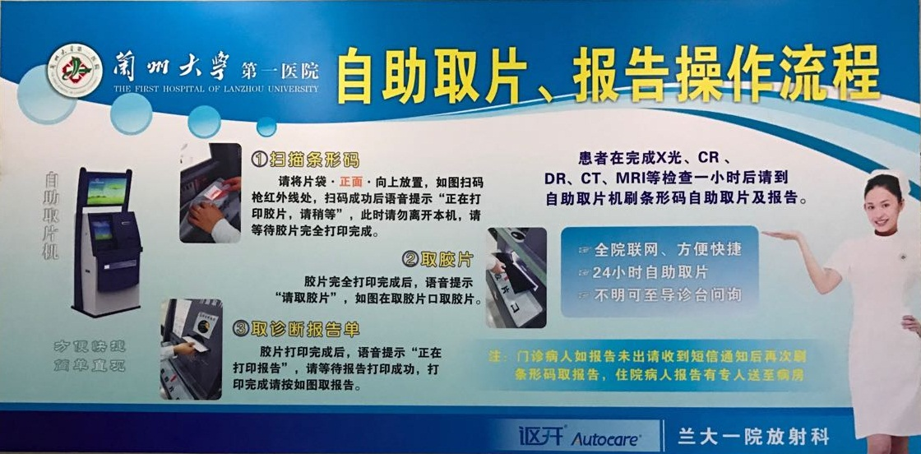
三、检查注意事项
DR摄片检查注意事项
1.检查前取下金属物及其他装饰物品。
2.检查半小时后自主取胶片，门诊报告短信通知、住院患者报告有护士送往病区。
3.如您准备怀孕或已怀孕，请提前告知，我们会给予相应指导。
4.急诊优先，请您按排队号等候。
CT检查注意事项
1.检查前请去除金属物件及饰品。
2.上腹CT需空腹，检查前自备1000ml水在医生指导下饮用。
3.全服CT需空腹、憋尿。检查前1小时饮水≥1000ml,再自备500ml水在医生指导下饮用。
4.盆腔CT需憋尿，检查前1小时饮水≥1000ml。
5.急腹症患者无需准备，危重患者需临床医护人员及家属陪同。
6.如您准备怀孕或已怀孕，请提前告知以便妥善处理。
7.检查结束1小时后，在自助取片机打印胶片。门诊报告接短信通知后自主机打印，住院报告有护士送往病区。
MR检查注意事项
1.所有检查需把外衣、外裤脱掉，去除身上所有金属物品及饰品（无法全部取下者请提前告知以便妥善处理），换拖鞋，称体重然后检查。
2.上腹部检查需空腹，检查时呼吸需平稳。
3.头颅检查需去除假牙、助听器、假发、发卡等金属物品及饰品。
4.如您准备怀孕或已怀孕，请提前告知，我们会给予相应指导。

